人力处审核操作手册

文档信息
项目 | 说明
文档版本 | 1.1（图文并茂）
适用角色 | 人事处（招聘业务管理、人力审核账号）
主要目标 | 岗位发布审核与上线；简历收集与多级审核中的人力处环节；面试邀请与面试结果维护
配图来源 | 录屏截帧 frame_004.png、frame_005.png

配图说明
截图路径相对于 `docs/standard-manual/`，指向 `../video_frames/`。

1. 角色说明
人力处用户在本系统中通常负责：
1. 岗位全流程：对待发布的岗位进行审核（同意/驳回），对已通过审核的岗位执行发布，使求职者在「招聘信息」中可见。
2. 简历审核链路：人力处收集 → 推送 部门审核 → 人力处审核（终审或人事复核，以单位制度为准）。
3. 面试管理：面试综合查询、发出面试邀请、面试结束后标记 通过 / 未通过。

2. 系统访问与通用操作

2.1 访问与登录
- 访问单位公布的系统地址（例如 `http://10.28.12.15/`），使用人事处账号登录后台。
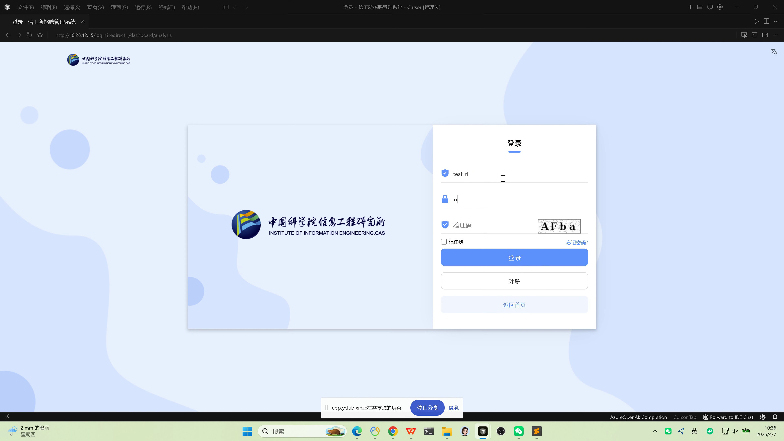
图 2-1 人事处账号登录页（示例为后台跳转至工作台的分析页）

2.2 首页与后台切换
步骤 | 操作说明
1 | 登录后默认进入后台
2 | 【返回首页】：返回门户/首页
3 | 【个人中心】：进入个人相关功能（以实际菜单为准）

3. 岗位发布管理（审核与发布）
对应菜单：【岗位发布管理】 → 【岗位审核】、【岗位发布】、【综合查询】

3.1 岗位审核
步骤 | 操作说明
1 | 进入 【岗位发布管理】 → 【岗位审核】
2 | 在列表中找到部门已 【申请】 的岗位
3 | 点击 【详情】，或通过 【审核】 中的 【岗位信息】 查看岗位完整信息
4 | 点击 【审核】，在 【审核意见】 中选择 同意 或 驳回
5 | 同意：流程继续（进入待发布等环节，以系统状态为准）；驳回：该岗位发布流程终止，部门需修改后重新申请

3.2 岗位发布（上线）
步骤 | 操作说明
1 | 进入 【岗位发布管理】 → 【岗位发布】
2 | 在列表中查看 已通过审核、待发布 的岗位
3 | 对目标岗位点击 【发布】，发布后求职者在首页 【招聘信息】 中可见

3.3 综合查询
步骤 | 操作说明
1 | 进入 【岗位发布管理】 → 【综合查询】
2 | 查看权限范围内所有已发起的岗位及状态，便于统计与督办
参考界面（录屏）： 面试相关列表常含 查询 / 重置 / 展开、导出、高级查询及分页。

4. 简历审核管理（人力处收集与人力处审核）
对应菜单：【简历审核管理】 → 【人力处收集】、【部门审核】、【人力处审核】

4.1 人力处收集（初审）
步骤 | 操作说明
1 | 进入 【简历审核管理】 → 【人力处收集】
2 | 点击 【详情】 查看简历与材料
3 | 点击 【审核】，选择 同意 或 驳回

4.2 部门审核（监控与协同）
步骤 | 操作说明
1 | 进入 【部门审核】（与部门同事协同同一流程）
2 | 人力处收集 审核通过的记录会在此展示（供部门审核）
3 | 人事可按权限 查看详情、跟踪进度；审核操作主体在部门侧（参见《部门审核操作手册》）

4.3 人力处审核（复审/终审）
步骤 | 操作说明
1 | 进入 【人力处审核】
2 | 部门审核 通过的记录会进入本列表
3 | 点击 【详情】、【审核】，进行 同意 或 驳回

5. 面试管理（综合查询与面试邀请）
对应菜单：【面试管理】 → 【综合查询】、【面试邀请】

5.1 综合查询
步骤 | 操作说明
1 | 进入 【面试管理】 → 【综合查询】
2 | 查看全部面试相关记录（含：待邀请、已邀请、面试中、未通过、已通过等状态，以列表字段为准）

5.2 面试邀请
步骤 | 操作说明
1 | 进入 【面试管理】 → 【面试邀请】
2 | 在列表中查看 待邀请 等记录；可按 申请人姓名、岗位名称、岗位部门 等筛选（以页面为准）
3 | 点击 【邀请】，填写 面试时间、面试地点、邀请说明 等信息并发送
4 | 若需调整，可使用 【撤回】 等操作（以页面按钮为准）
参考界面（录屏）： 操作列可能包含 查看、邀请、撤回、通过、未通过；邀请状态 如「待邀请」「已发送邀请」等。
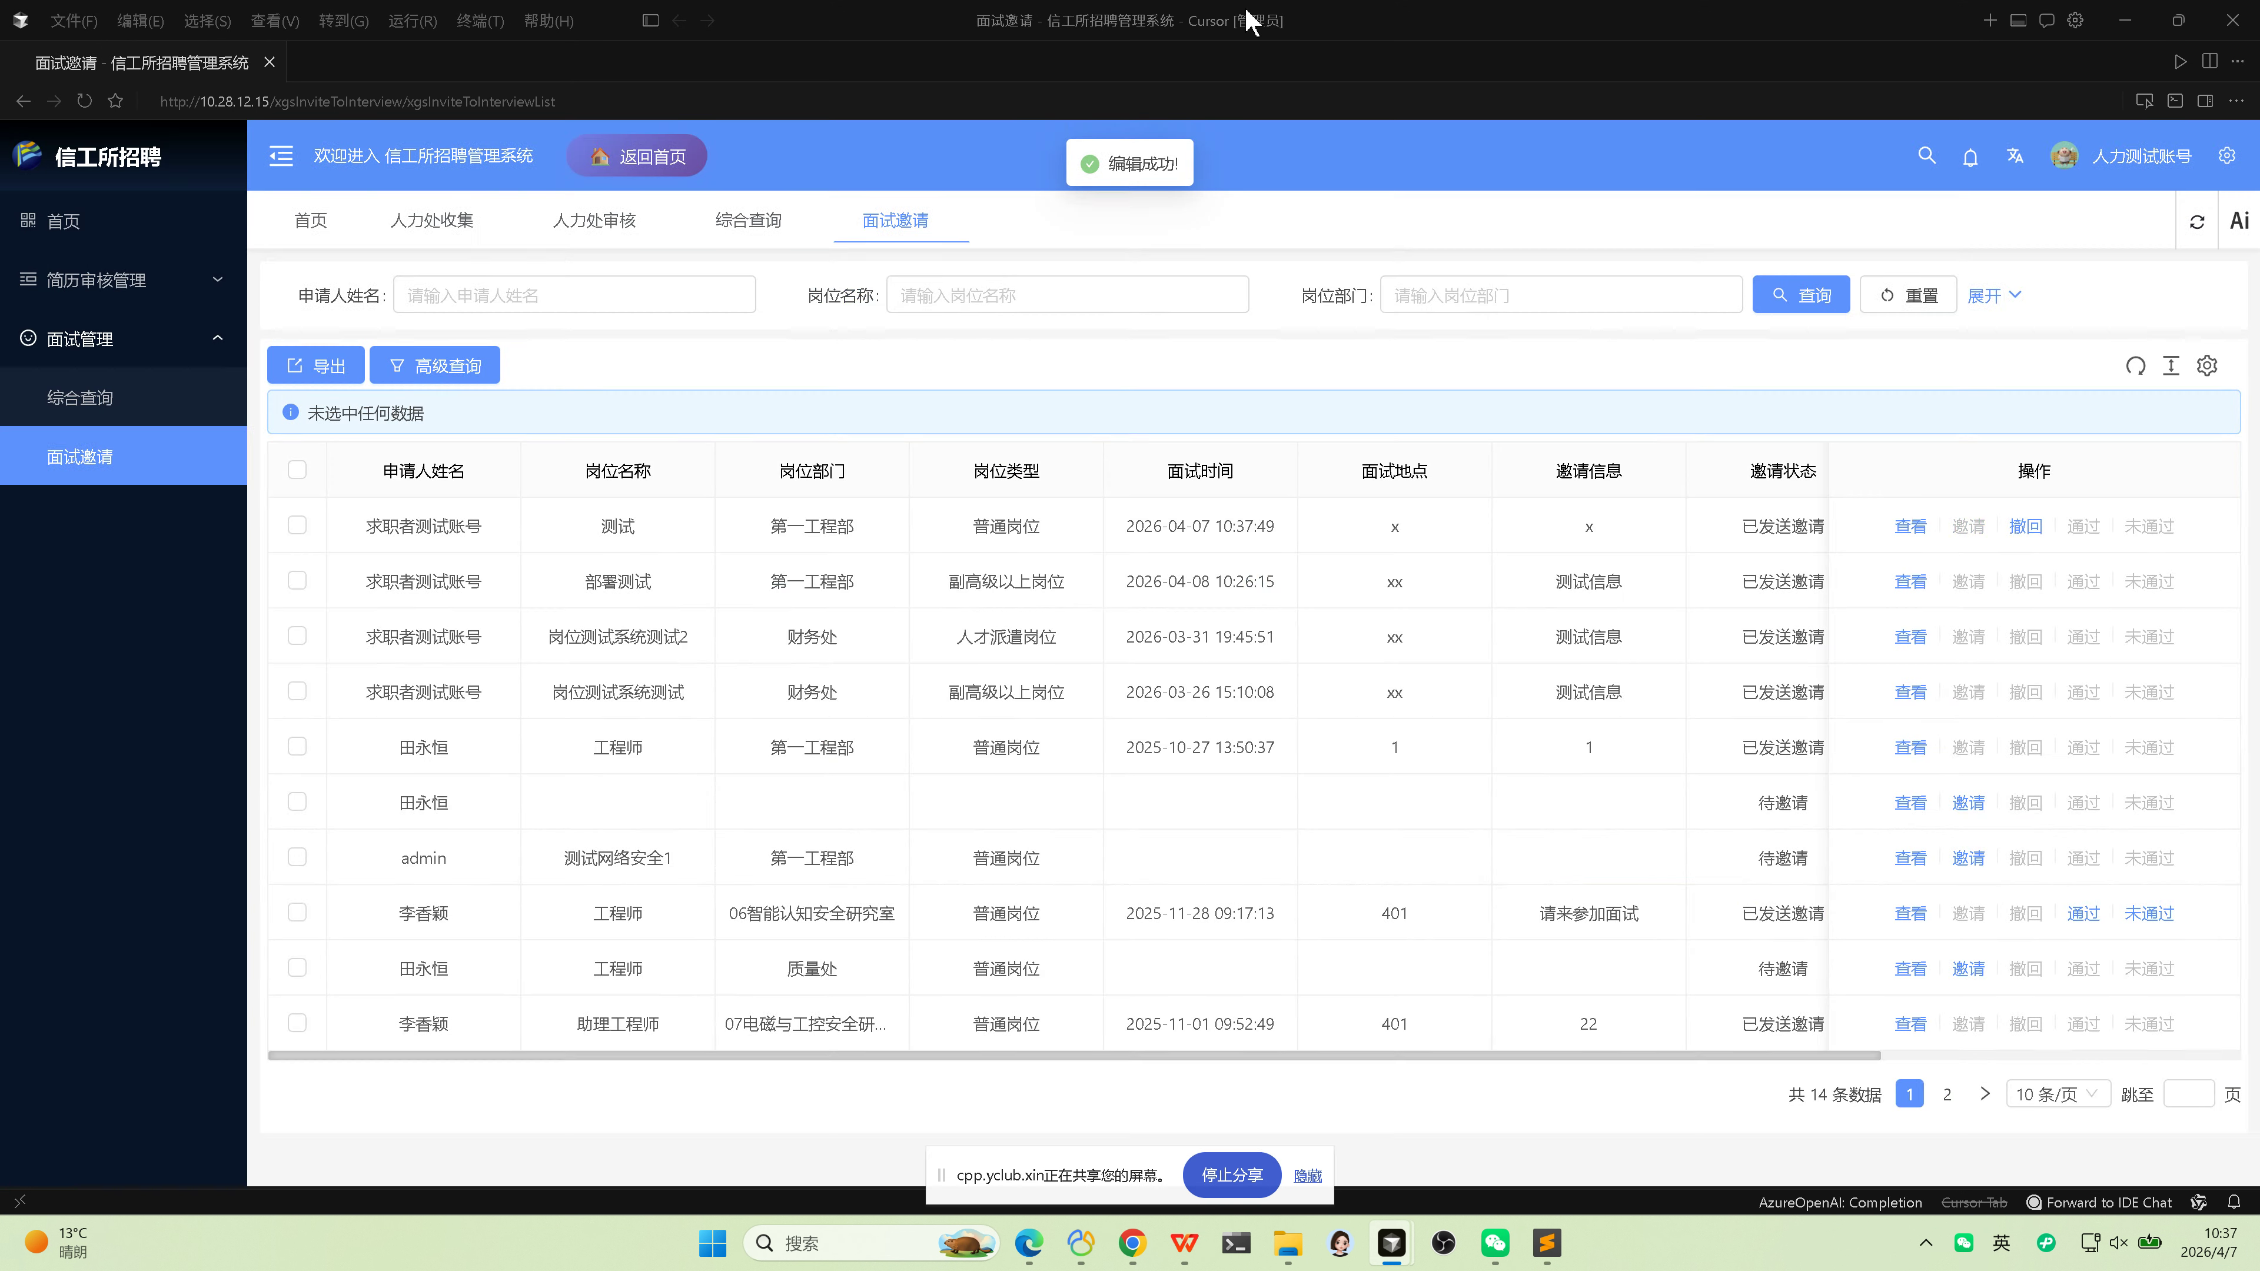
图 5-1 面试管理 — 面试邀请：列表筛选、邀请状态与操作列（邀请 / 撤回 / 通过 / 未通过）

5.3 面试结果
步骤 | 操作说明
1 | 在面试列表中，待该场面试结束后
2 | 点击 【通过】 或 【未通过】 录入面试结果

6. 注意事项
项目 | 说明
流程顺序 | 岗位须 审核通过 → 发布 后，求职者方可在前台投递（与前台「在招」状态一致）
简历链路 | 一般顺序为：人力处收集 → 部门审核 → 人力处审核，请勿跳环节操作
面试通知 | 邀请发出后，求职者需在 【我的面试】 中接受或拒绝；结果录入应对应同一人同一岗位记录

7. 常见问题提示
现象 | 建议处理
岗位审核列表为空 | 确认部门是否已点击「申请」；筛选时间与状态
前台看不到岗位 | 确认是否已在「岗位发布」中点击「发布」
部门审核已通过但人力处审核无数据 | 核对流程是否被驳回、数据权限与筛选条件
面试邀请无法发送 | 检查前置审核是否完成、岗位与人员是否匹配
（完）

